**PENGARUH LINGKUNGAN KERJA DAN GAYA KEPEMIMPINAN TRANSAKSIONAL TERHADAP KINERJA KARYAWAN PADA PT MATAHARI DEPARTMENT STORE KARAWACI**

Skripsi

Sebagai Salah Satu Syarat untuk Memperoleh Gelar

Sarjana Manajemen Pada

Program Studi Manajemen



**FITRI AMELIA ANANDA**

**NIM : 1961201089**

**INSTITUT TEKNOLOGI DAN BISNIS AHMAD DAHLAN**

**JAKARTA**

**2023**

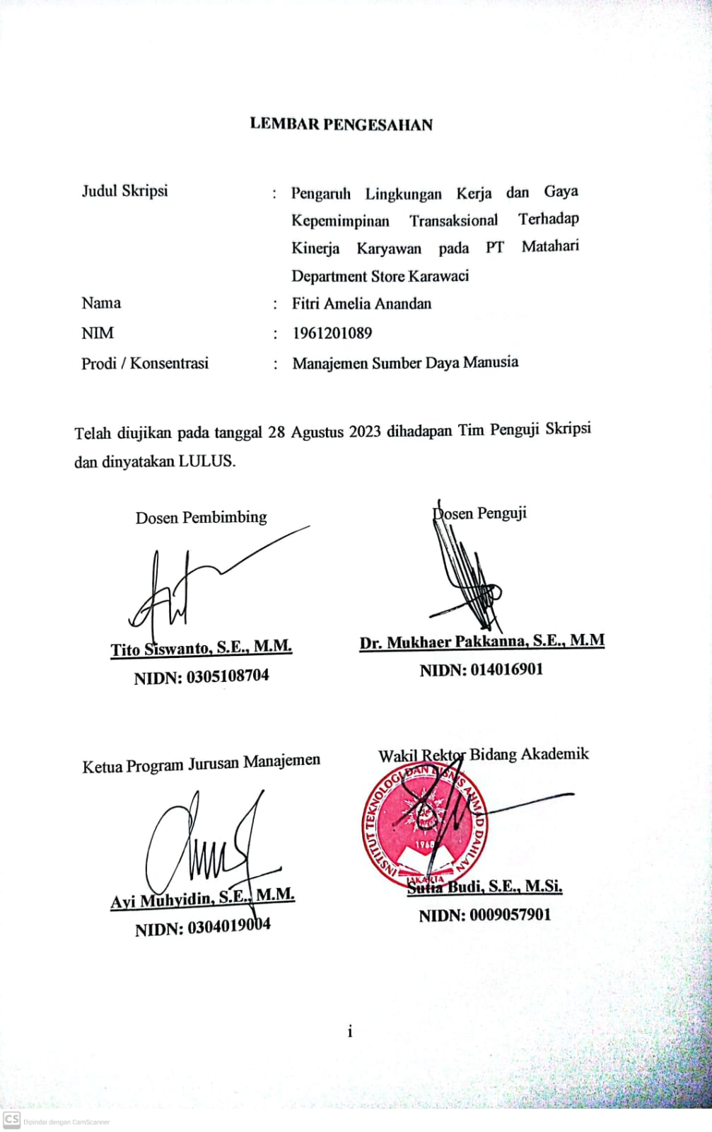

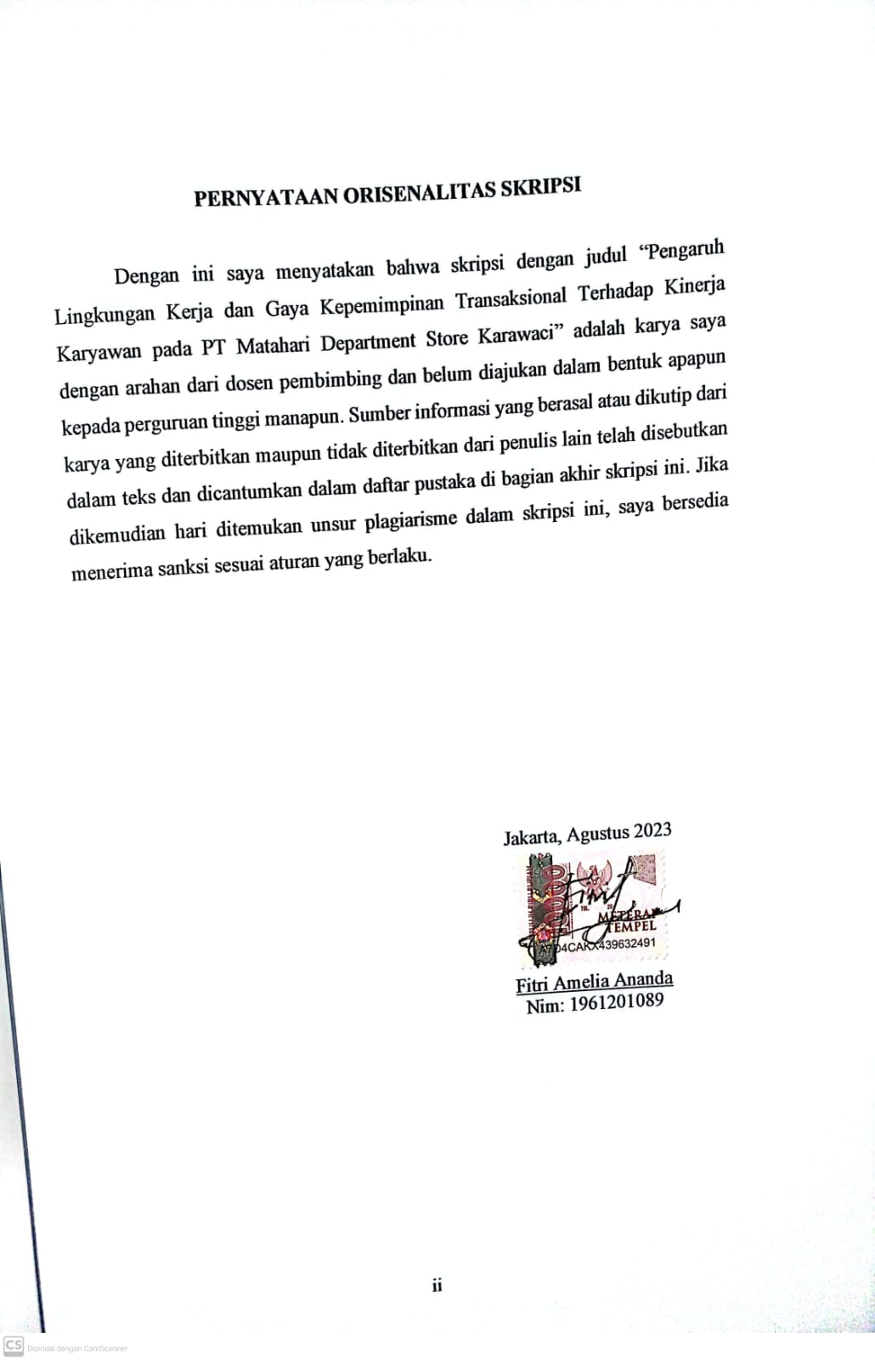

# KATA PERSEMBAHAN

Puji syukur kehadirat Tuhan Yang Maha Esa yang telah melimpahkan rahmat dan karuniaya, sehingga penulis dapat menyelsaikan skripsi ini tepat pada waktunya. Penulis menyadari bahwa skripsi ini tidak mungkin terselesaikan tanpa adanya dukungan, bantuan, bimbingan dan nasehat dari berbagai pihak selama penyusunan skripsi ini. Pada kesempatan ini penulis mengucapkan terima kasih setulus-tulusnya kepada :

1. Ayah, Ibu dan Adik saya yang selalu menjadi penyemangat dalam hidup saya, yang selalu memberikan banyak cinta, kasih sayang serta dukungan, tanpa kalian saya tidak akan bisa menjadi seperti saat ini.
2. Kekasih saya Ifhal Mahda Sanjaya yang telah memberikan saya banyak pembelajaran, dukungan, serta motivasi dan menemani saya hingga penyusunan skripsi ini selesai.
3. Bapak Tito Siswanto, S.E., M.M yang telah banyak memberikan bimbingan sehingga skripsi ini terselsaikan dengan baik dan tepat pada waktunya.
4. Bestieku Herlina yang selalu bersedia mendengarkan keluh kesah saya selama masa perkuliahan.
5. Rekan – rekan kerja PT Matahari Department Store khususnya Divisi Children yang sudah memberikan dukungan selama penyusunan skripsi ini hingga selesai.

Terhadap semua pihak yang saya sebutkan, terima kasih telah memberikan doa, semangat, dan kasih sayang yang tulus. Semoga segala kebaikannya mendapat balasan dari Allah SWT. Harapan penulis semoga skripsi ini dapat bermanfaat untuk semua pihak.

# KATA PENGANTAR

Dengan memanjatkan puja dan puji syukur kehadirat Allah SWT yang telah melimpahkan rahmat, taufik dan hidayah-Nya sehingga penulis dapat menyelsaikan skripsi yang berjudul ***“Pengaruh Lingkungan Kerja Dan Gaya Kepemimpinan Transaksional Terhadap Kinerja Karyawan Pada PT Matahari Department Store Karawaci”.***

Penelitian ini merupakan salah satu syarat untuk menyelsaikan program Sarjana (S1) Jurusan Manajemen Fakultas Ekonomi Institut Teknologi Bisnis Ahmad Dahlan Jakarta. Tema yang dipilih dalam skripsi ini adalah sesuai dengan konsentrasi yang penulis ambil, yaitu tentang Manajemen Sumber Daya Manusia.

Atas berakhirnya penyusunan skripsi ini, saya mengucapkan terima kasih kepada Bapak Tito Siswanto, S.E., M.M selaku dosen pembimbing dan Ibu Ria Resti Amalia selaku HRD dari PT Matahari Department Store Karawaci.

Penulis berharap skripsi ini dapat bermanfaat khususnya bagi penulis dan umumnya bagi para pembaca. Oleh karenanya kritik dan saran yang membangun senantiasa penulis harapkan untuk penelitian ini.

Jakarta, Agustus 2023

*Fitri Amelia Ananda*

# DAFTAR ISI

ABSTRAK i

KATA PENGANTAR ii

KATA PERSEMBAHAN iii

DAFTAR ISI iv

DAFTAR TABEL vii

DAFTAR GAMBAR viii

DAFTAR LAMPIRAN ix

BAB I PENDAHULUAN 1

1.1 Latar Belakang 1

1.2 Batasan Masalah 5

1.3 Rumusan Masalah 6

1.4 Tujuan Penelitian 6

1.5 Manfaat Penelitian 6

BAB II TINJAUAN PUSTAKA, PENELITIAN TERDAHULU, KERANGKA PEMIKIRAN DAN HIPOTESIS 8

2.1 Tinjauan Pustaka 8

2.1.1 Pengertian Sumber Daya Manusia 8

2.1.2 Pengertian Manajemen Sumber Daya Manusia 9

2.1.3 Komponen Manajemen Sumber daya Manusia 10

2.1.4 Fungsi Manajemen Sumber daya Manusia 11

2.1.5 Pengertian Lingkungan Kerja 12

2.1.6 Jenis-jenis Ligkungan Kerja 13

2.1.7 Aspek-aspek Lingkungan Kerja 14

2.1.8 Indikator Lingkungan Kerja 14

2.1.9 Pengertian Gaya Kepemimpinan Transaksional 16

2.1.10 Fungsi Kepemimpinan 17

2.1.11 Indikator Kepemimpinan Transaksional 19

2.1.12 Pengertian Kinerja Karyawan 19

2.1.13 Jenis-Jenis Kriteria Kinerja Karyawan 20

2.1.14 Faktor-faktor Yang Mempengaruhi Kinerja Karyawan 21

2.1.15 Indikator Kinerja Karyawan 22

2.2Penelitian Terdahulu yang Relavan 22

2.3Kerangka Pemikiran 25

2.4Perumusan Hipotesis 26

BAB III METODOLOGI PENELITIAN 27

3.1Desain Penelitian 27

3.2Obyek dan Waktu Penelitian 28

3.2.1 Obyek Penelitian 28

3.2.2 Waktu Penelitian 28

3.3Variabel Penelitian 28

3.3.1 Variabel Independen (X) 28

3.3.2 Variabel Dependen (Y) 29

3.4Operasionalisasi Variabel 30

3.5Teknik Pengambilan Data 33

3.5.1 Penelitian Lapangan *(Field Research)* 33

3.5.2 Penelitian Kepustakaan *(library research)* 34

3.6Teknik Pengambilan Sampel 34

3.6.1 Populasi 34

3.6.2 Sampel 35

3.7Teknik Analisis Data 35

3.7.1 Structural Equation Modeling (SEM) 35

BAB IV HASIL DAN PEMBAHASAN 40

4.1Gambaran Umum Obyek Penelitian 40

4.1.1 Profil Singkat PT. Matahari Department Store Tbk. 40

4.1.2 Visi dan Misi Perusahaan 41

4.1.3 Struktur Organisasi Perusahaan 42

4.2Deskripsi Data 44

4.2.1 Karakteristik Responden 44

4.2.2 Deskripsi Data Variabel 47

4.3Hasil Analisis Pengukuran Model 64

4.3.1 Evaluasi Model Pengukuran atau Measurement (Outer) Model 64

4.3.2 Evaluasi Model Struktural (Inner) Model 72

4.3.3 Pengujian Hipotesis 73

4.3.4 Interpretasi Hasil 76

BAB V KESIMPULAN DAN SARAN 79

5.1Kesimpulan 79

5.2Saran 79

DAFTAR PUSTAKA 81

LAMPIRAN 84

# DAFTAR TABEL

Tabel 2.1 Penelitian Terdahulu 23

Tabel 3.1 Skala Likert 29

Tabel 3.2 Definisi operasional Variabel 30

Tabel 4.1 Distribusi jawaban responden indikator penerangan cahaya 48

Tabel 4.2 Distribusi jawaban responden suhu udara 49

Tabel 4.3 Distribusi jawaban responden ruang tempat bekerja bersih sehingga membuat saya nyaman dalam bekerja 50

Tabel 4.4 Distribusi jawaban responden penggunaan warna dekorasi 51

Tabel 4.5 Distribusi jawaban responden keamanan 52

Tabel 4.6 Distribusi jawaban responden suasana kerja tidak bising 53

Tabel 4.7 Distribusi jawaban responden hubungan atasan dan bawahan 54

Tabel 4.8 Distribusi jawaban responden hubungan antara karyawan 55

Tabel 4.9 Distribusi jawaban responden imbalan kontigen 56

Tabel 4.10 Distribusi jawaban responden manajemen eksepsi aktiv 57

Tabel 4.11 Distribusi jawaban responden manajemen eksepsi pasif 58

Tabel 4.12 Distribusi jawaban responden kualitas 59

Tabel 4.13 Distribusi jawaban responden kuantitas 60

Tabel 4.14 Distribusi jawaban responden pemanfaatan waktu 61

Tabel 4.15 Distribusi jawaban responden efektivitas 62

Tabel 4.16 Distribusi jawaban responden kerjasama 63

Tabel 4.17 Hasil Uji Validitas Convergent 67

Tabel 4.18 Hasil Uji Discriminant Validity Antar Variabel 69

Tabel 4.19 Nilai Composite Reliability dan Cronbach Alpha 72

Tabel 4.20 R-Square (R2) 73

Tabel 4.21 Pengujian Inner Model Indikator Reflektif *(Bootstraping)* 75

# DAFTAR GAMBAR

Gambar 2.1 Kerangka Pemikiran 25

Gambar 4.1 Logo PT Matahari Depertment Store 40

Gambar 4.2 Struktur Organisasi PT Matahari Department Store Karawaci 42

Gambar 4.3 Karakteristik Responden Berdasarkan Jenis Kelamin 45

Gambar 4.4 Karakteristik Responden Berdasarkan Usia 45

Gambar 4.5 Karakteristik Responden Berdasarkan Pendidikan 46

Gambar 4.6 Karakteristik Responden Lama Bekerja 47

Gambar 4.7 Karakteristik Berdasarkan Pendapatan Sebulan 47

Gambar 4.8 Outer Loading 66

Gambar 4.9 Inner Model 74

# DAFTAR LAMPIRAN

Lampiran 1: Kuesioner Penelitian 85

Lampiran 2: Tabulasi Jawaban Responden 90

Lampiran 3: Skor Hasil Kuesioner 93

Lampiran 4: Hasil Uji Outer Loading 98

Lampiran 5: Hasil Uji Validitas Convergen 98

Lampiran 6: Hasil Uji Validitas Diskriminan (Cross Loading) 100

Lampiran 7: Hasil Uji Reliability dan Cronbach Alpha 101

Lampiran 8: Hasil Uji R 101

Lampiran 9: Hasil Uji Hipotesis (Boostraping) 102

Lampiran 10: Hasil Uji Inner Model 102

Lampiran 11: Lembar Bimbingan 103

Lampiran 12: Surat Pengantar Dosen Pembimbing 108

Lampiran 13: Surat Permohonan Riset 109

Lampiran 14: Surat Balasan Dari Instansi 110

Lampiran 15: Daftar Riwayat Hidup 111

Lampiran 16: Hasil Similarity 112